Đại hội Liên đội THCS Long Biên năm học 2017 – 2018

Chiều ngày 12/10/2017, Liên đội THCS Long Biên long trọng tổ chức Đại hội Liên đội nhiệm kỳ 2017 – 2018 nhằm tổng kết lại chương trình Công tác Đội và phong trào thiếu nhi nhiệm kì 2016 – 2017, đề ra phương hướng hoạt động nhiệm kỳ 2017 - 2018 đồng thời bầu ra Ban chỉ huy liên đội nhiệm kỳ mới.

Đến dự với Đại hội có Ban giám hiệu nhà trường, cô Nguyễn Diệu Linh – Giáo viên Tổng phụ trách Đội cùng các đội viên tiêu biểu đại diện cho chi đội các lớp.
Đại hội đã được nghe báo cáo tổng kết chương trình công tác Đội và phong trào thiếu nhi nhiệm kì 2016 – 2017
Đại hội Liên Đội đã ra phương hướng hoạt động công tác Đội và phong trào thiếu nhi năm học 2017 – 2018 , về công tác tuyên truyền, giáo dục lí tưởng, truyền thống, các hoạt động sáng tạo , học tốt, chăm ngoan, xã hội từ thiện, xây dựng Đội… gắn với chủ đề năm học:
“Thiếu nhi Việt Nam thi đua làm theo 5 điều Bác Hồ dạy”
Tại đại hội, đại biểu được nghe và đóng góp ý kiến vào báo cáo tổng kết chương trình hoạt động Đội, bản kiểm điểm của Ban chỉ huy Liên đội năm học 2016 - 2017; chương trình công tác Đội năm học 2017 - 2018. Thông qua các chỉ tiêu phấn đấu trong năm về công tác học tập cũng như thực hiện các phong trào, Đại hội đã thống nhất cao đưa dự thảo Chương trình thành nghị quyết Liên đội
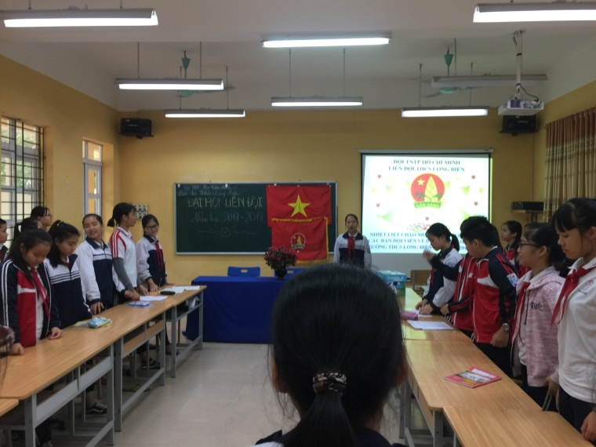

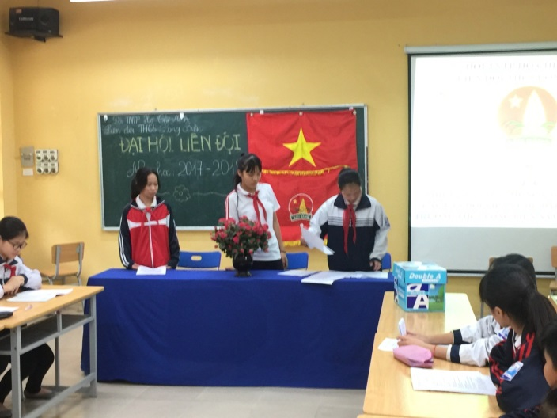
Với sự lựa chọn sáng suốt, Đại hội đã bầu ra được BCH Liên đội mới gồm 07 bạn có đầy đủ sức khỏe, năng lực, phẩm chất để đảm bảo hoàn thành tốt công việc được giao. Các gương mặt BCH Liên đội mới gồm:
1, Bạn Nguyễn Thu Trang – Chi đội 8A
2, Bạn Vũ Thu Huyền – Chi đội 8B
3, Bạn Lưu Khánh Linh – Chi đội 7A
4, Bạn Nguyễn Yến Nhi – Chi đội 7B
5, Bạn Nguyễn Minh Thư – Chi đội 6C
6, Bạn Nguyễn Diệu Anh – Chi đội 6B
7, Bạn Nguyễn Thẩm Hà Anh – Chi đội 6A
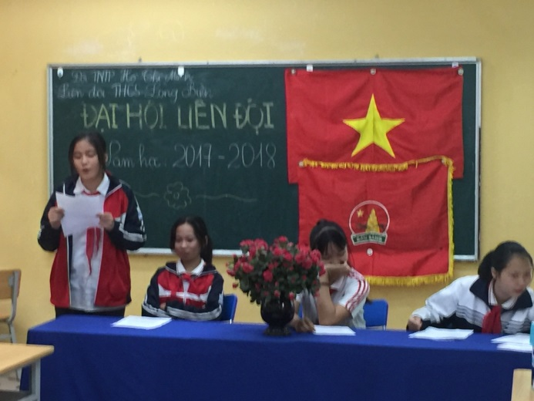
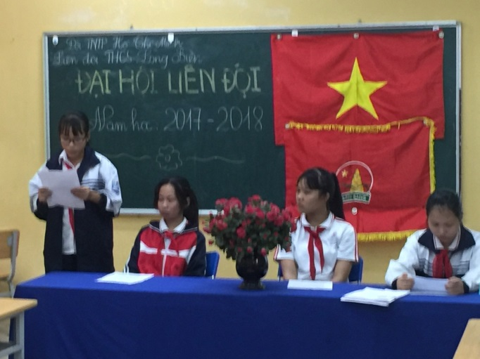

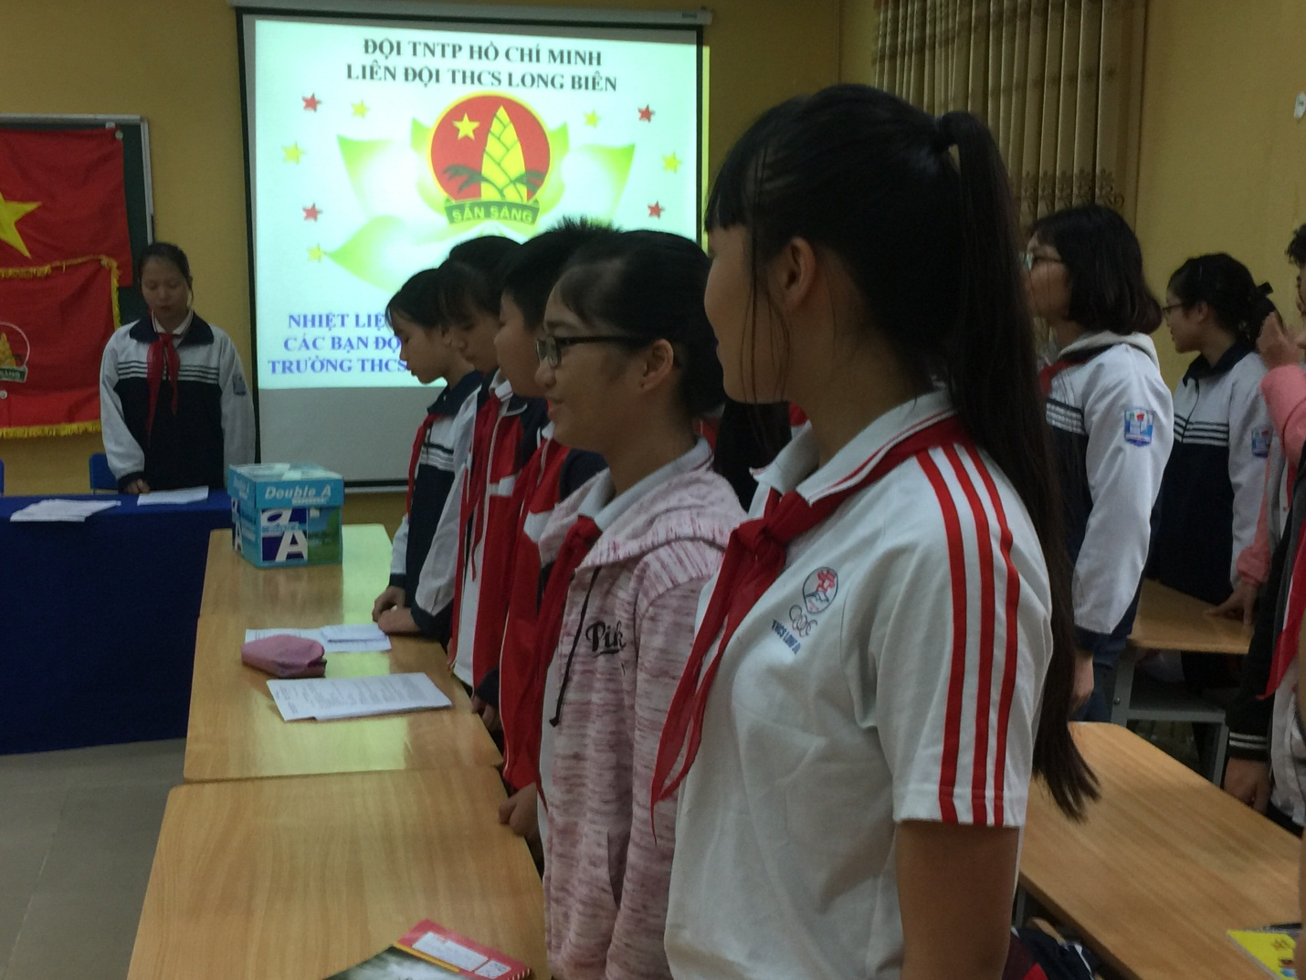

Đại hội đã kết thúc trong không khí vui tươi phấn khởi. Tin tưởng rằng, với sự quan tâm từ Hội đồng Đội và ,Ban lãnh đạo nhà trường,phong trào hoạt động Đội của Liên đội THCS Long Biên năm học 2017 - 2018 sẽ gặt hái được thật nhiều kết quả cao và thành tích nổi bật, làm dày thêm thành tích của trường.

